温馨提示：
此套题为Word版，请按住Ctrl,滑动鼠标滚轴，调节合适的观看比例，答案解析附后。关闭Word文档返回原板块。
课时素养评价 一
沁园春·长沙
(50分钟 56分)
一、语言应用(21分,选择题每小题3分)
(2019·合肥高一检测,改编)阅读下面的文字,完成1～3题。 世纪金榜导学号
《沁园春·长沙》这首词上片主要是写景抒情,下片主要是回忆往事,用诗中的“问苍茫大地,谁主沉浮?”把这首词的上片和下片联系起来,从“谁主沉浮”的设问到“粪土当年万户侯”的豪情,再到“到中流击水”的壮志,鲜明地彰显出诗人少年时期的________,含蓄地回答了“谁主沉浮”的问题,( )。
诗人运用对比手法,把诗人心忧天下和人民的生活处于________之中的情景和祖国的大好河山形成了鲜明的对比,这种强烈的对比反差展现了人民无法做江山主人的悲哀,在________,充分显露出诗人要改造旧天地,建立新世界的决心和胸怀。从湖南农村走出的一个农民的儿子,到是一位“问苍茫大地,谁主沉浮”的负重之人,再到“埋骨何须桑梓地”的有志之士,最后能够“指点江山,激扬文字”的血性青年。在心中始终流动着奔涌的鲜血,旨在报国,作为一个青年,能够把祖国放在心中,以天下为己任,在文中展现得________。
1.依次填入文中横线上的成语,全都恰当的一项是 ( )
A.蹉跎岁月 水深火热 弦外之音 淋漓尽致
B.峥嵘岁月 生灵涂炭 弦外之音 酣畅淋漓
C.峥嵘岁月 水深火热 字里行间 淋漓尽致
D.蹉跎岁月 生灵涂炭 字里行间 酣畅淋漓
【解析】选C。峥嵘岁月:形容不平凡、不寻常的年月。蹉跎岁月:把时光白白地耽误过去。指虚度光阴。词义与语境不符,排除A、D两项。水深火热:比喻人民生活处境异常艰难痛苦。词义与语境相符。生灵涂炭:形容政治混乱时期人民处于极端困苦的环境中。字里行间:指文章的某种思想感情没有直接说出,而是通过全篇或全段文字透露出来。词义与语境相符,据此可排除B项。弦外之音:比喻言外之意。即在话里间接透露而没有明说的意思。淋漓尽致:形容文章、谈话等详尽透彻,发挥充分。也形容暴露得彻底。酣畅淋漓:形容非常畅快、舒适。常指文章、绘画、文艺作品感情饱满,笔意流畅,情感得到充分抒发。
【名师点睛】成语辨析三步骤
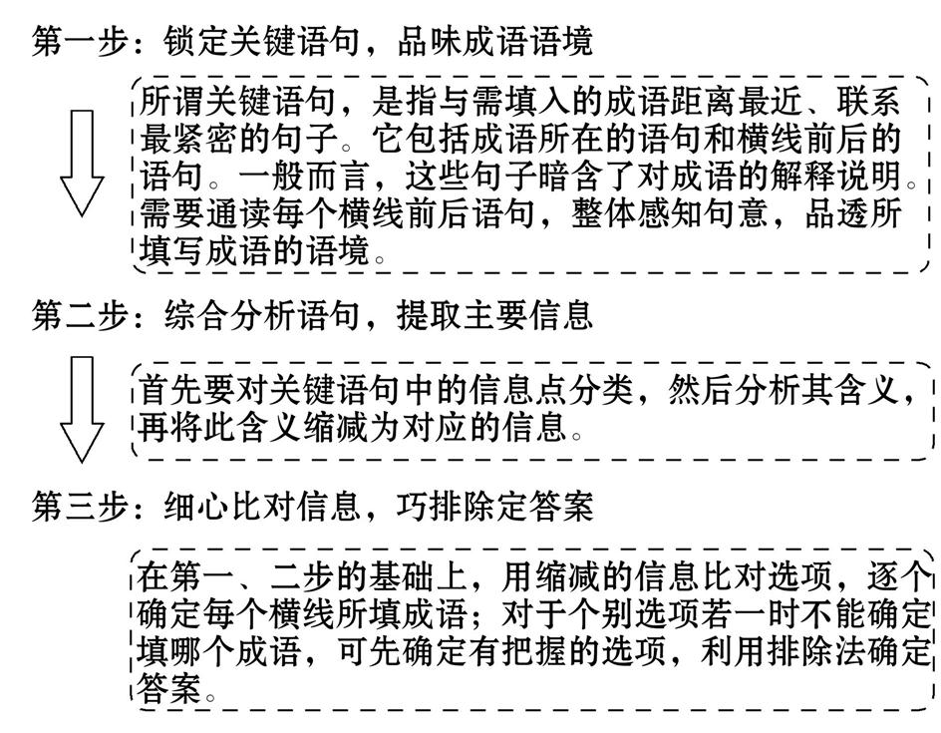
2.下列在文中括号内补写的语句,最恰当的一项是 ( )
A.在当时的社会背景下,正是需要这样千千万万个胸怀崇高理想肩负起主宰大地的重任的热血青年
B.在当时的社会背景下,正是需要千千万万个这样胸怀崇高理想的热血青年肩负起主宰大地的重任
C.正是需要千千万万个这样胸怀崇高理想的热血青年,在当时的社会背景下,肩负起主宰大地的重任
D.正是需要在当时的社会背景下,肩负起主宰大地的重任的千千万万个这样胸怀崇高理想的热血青年
【解析】选B。注意逻辑顺序。“在当时的社会背景下”是时间状语,一般前置,排除C、D两项;A项“这样千千万万个”语序不当,数量短语应在前面。
3.文中画横线的句子有语病,下列修改最恰当的一项是 ( )
A.一个从湖南农村走出的农民的儿子,到是一位“问苍茫大地,谁主沉浮”的负重之人,再到“埋骨何须桑梓地”的有志之士,最后能够“指点江山,激扬文字”的血性青年。
B.从湖南农村走出的一个农民的儿子,到是一位“问苍茫大地,谁主沉浮”的负重之人,再到“埋骨何须桑梓地”的有志之士,最后能够成为“指点江山,激扬文字”的血性青年。
C.一个从湖南农村走出的农民的儿子,到能够成为“指点江山,激扬文字”的血性青年,再到“埋骨何须桑梓地”的有志之士,最后是一位“问苍茫大地,谁主沉浮”的负重之人。
D.从湖南农村走出的一个农民的儿子,到能够“指点江山,激扬文字”的血性青年,再到“埋骨何须桑梓地”的有志之士,最后是一位“问苍茫大地,谁主沉浮”的负重之人。
【解析】选C。三处错误:“从湖南农村走出的一个农民的儿子”多层定语语序不当;“到是一位‘问苍茫大地,谁主沉浮’的负重之人,再到‘埋骨何须桑梓地’的有志之士,最后能够‘指点江山,激扬文字’的血性青年”逻辑顺序不当;“最后能够‘指点江山,激扬文字’的血性青年”缺少动词“成为”。
4.(2019·扬州高一检测)下列诗句都是描绘秋景的,与《沁园春·长沙》意境相似的一项是 ( )
A.枯藤老树昏鸦,小桥流水人家。古道西风瘦马。夕阳西下,断肠人在天涯。
B.自古逢秋悲寂寥,我言秋日胜春朝。晴空一鹤排云上,便引诗情到碧霄。
C.风急天高猿啸哀,渚清沙白鸟飞回。无边落木萧萧下,不尽长江滚滚来。
D.秋风萧瑟天气凉,草木摇落露为霜。群燕辞归鹄南翔,念君客游思断肠。
【解析】选B。B项中的诗句与《沁园春·长沙》意境都比较壮美,都表现了积极向上的人生态度。而A、C、D三项则比较感伤肃杀。
5.下列关于诗词常识的解说,不正确的一项是 ( )
A.诗歌在形式上不是以句子为单位,而是以行为单位,分行的主要根据是节奏,而不是内容。
B.词是我国古代一种可以配乐歌唱、句式长短不齐的诗体,又名长短句等,它始于唐,盛于宋。
C.古人根据字数的多少,把词分为小令、中调和长调三种类型,《沁园春·长沙》属于中调。
D.“沁园春”是词牌名,它规定了这首词的字数、平仄、押韵等;“长沙”则是这首词的标题。
【解析】选C。《沁园春·长沙》的字数多于91字,应为长调。
6.在下面一段文字横线处补写恰当的语句,使整段文字语意完整连贯,内容贴切,逻辑严密。每处不超过15个字。(6分)
毛泽东同志说过:“中国人民有志气,有能力,一定能够在不远的将来,赶上和超过世界先进水平。”①__________________________,我们既要有“乱云飞渡仍从容”的战略定力,又要有“②__________________________”的进取精神。全党全国各族人民更加紧密地团结起来,勿忘昨天的苦难辉煌,③______________________________,不负明天的伟大梦想,下定决心,排除万难,在中国特色社会主义伟大道路上,为实现中华民族伟大复兴的中国梦,前进!
【解析】①处所填写的内容与语段结尾“为实现中华民族伟大复兴的中国梦,前进”相呼应;由②处的引号及上一句中引用的毛泽东诗句可知,这里也应填写一句体现进取精神的毛泽东诗句;由③处前后句的“昨天”“明天”可知,这里应填写今天的担当,同时要注意句式的一致性。
答案(示例):①实现我们确立的奋斗目标 ② 不到长城非好汉 ③无愧今天的使命担当
二、阅读鉴赏(25分)
(一)阅读《沁园春·长沙》上片,完成7、8题。(7分)
独立寒秋,湘江北去,橘子洲头。看万山红遍,层林尽染;漫江碧透,百舸争流。鹰击长空,鱼翔浅底,万类霜天竞自由。怅寥廓,问苍茫大地,谁主沉浮?
7.词这种文体在创作中,有时为了适应平仄、韵律或表达效果的需要,把常式语序作一些调整,“独立寒秋,湘江北去,橘子洲头”这几句就是这样,这几句如果换成常式语序,最恰当的一项是(3分) ( )
A.寒秋,湘江北去,独立橘子洲头。
B.寒秋,独立橘子洲头,湘江北去。
C.湘江北去,独立寒秋,橘子洲头。
D.橘子洲头,寒秋独立,湘江北去。
【解析】选B。先交代时间、观察点,再写所见。
8.上片中“看”字总领到下文哪一句?这些句子描绘了一幅怎样的画面?(4分)
答: _____________________________________________________________
_________________________________________________________________
_________________________________________________________________
参考答案:“看”字总领到“万类霜天竞自由”一句。远望群山,重重叠叠的树林遍染红色;近看满江碧绿清澈的秋水,无数船只争相行驶;仰视,雄鹰在天空展翅高飞;俯瞰,鱼儿在江水中轻快地畅游。作者描绘了在橘子洲头看到的一幅绚烂的、生机勃勃的湘江秋景图。
(二)(2019·宜昌高一检测)阅读下面这首词,完成9、10题。(9分) 世纪金榜导学号
采桑子·重阳
毛泽东
人生易老天难老,岁岁重阳。今又重阳,战地黄花分外香。 一年一度秋风劲,不似春光。胜似春光,寥廓江天万里霜。
9.下列对作品有关内容的分析和理解,不正确的一项是(3分) ( )
A.“采桑子”是词牌名,“重阳”是题目。这是现代诗歌,但不是新诗,因为新诗在形式上是新的,而《采桑子·重阳》仍然是宋词的形式。
B.自然界从不会因为人事变化而改变它的运行规律,年年重阳节都会如期而至。
C.经历过战火洗礼的野花都比以往更芬芳。可见,红军的胜利极大地鼓舞了诗人。
D.人因有情人易老,天因无情天难老,表达了作者对人生短暂的无限惆怅。
【解析】选D。D项,表达出的是作者的豪放旷达、积极乐观。
10.下片说“不似春光”,又说“胜似春光”,是不是自相矛盾?请说明理由。(6分)
答:______________________________________________________________
_________________________________________________________________
【解析】解答本题时,要注意在理解这两句词的基础上,分析作者如此表述的原因,分析出表述的合理性即可。
参考答案:不自相矛盾。“不似春光”是就秋天的景色比较单调这一特点而言的。“胜似春光”是就秋天到处见橙黄,时时有收获这一情景说的。看到“寥廓江天万里霜”的景色,自然就发出了由衷的赞美。
(三)阅读下面这首词,完成11、12题。(9分)
菩萨蛮·大柏地^{①}
毛泽东
赤橙黄绿青蓝紫,谁持彩练当空舞?雨后复斜阳,关山阵阵苍。 当年鏖战急,弹洞前村壁。装点此关山,今朝更好看。
【注】①大柏地:在江西省瑞金市北部。1929年1月,毛泽东和朱德率领红四军从井冈山出发,2月10日,同追来的国民党军在大柏地打了一仗(大柏地战斗),大获全胜。1933年夏天,毛泽东重新经过大柏地,触景生情,写了这首词。
11.下列对本词的理解与分析,不正确的一项是(3分) ( )
A.本词首句先从夕阳西下的天空入笔,形象传神地展示了一幅斑斓的春日黄昏图。
B.第三句化用花间词派温庭筠的“雨后却斜阳”,并非落入花间派的婉约纤柔之中。
C.下片起首两句才点出此词追忆的主题,这些弹洞点缀祖国河山,显得分外美丽。
D.本词通过对大柏地夏天傍晚的山川风景的描绘,表达词人乐观豪迈的胸襟。
【解析】选A。A项,根据注释“1933年夏天,毛泽东重新经过大柏地,触景生情,写了这首词”,选项中“春日黄昏图”应是“夏日黄昏图”。
12.本词主要运用了什么艺术手法?请加以赏析。(6分)
答:______________________________________________________________
_________________________________________________________________
【解析】根据“雨后复斜阳,关山阵阵苍”,判断上片为实写。根据“装点此关山,今朝更好看”,描写幽默诙谐,可知下片为虚写。结合诗词具体分析,另外在情感上进行解读。
参考答案:虚实结合。上片直接写夏天的景色,诗人抓住夏季雨后常出现彩虹这一自然现象,借以寓意。彩虹呈现出各种美丽的颜色,像一条彩带,是谁挥动着这样的彩带在天空中翩翩起舞呢?一个奇特而又合理的想象,表现出作者战斗胜利后的欣喜心情。下片则写当年的那场鏖战,作者的高明处,就在于对那场激战不铺陈、不展开,惜墨如金,只一句“弹洞前村壁”,此时不见硝烟弥漫,但能想象出当时烽火四起;不直接写战斗的激烈艰苦,却轻松幽默调侃“装点此关山”。
三、素养提升(10分)
13.阅读下面的材料,根据要求写作。 世纪金榜导学号
我国设立五四青年节的目的就是希望广大青年纪念五四运动,发扬五四精神,为振兴中华而努力奋斗。青年节期间,中国各地都要举行丰富的纪念活动或者隆重的成人仪式,青年们还要集中进行各种社会志愿服务和实践活动。
过几天就是五四青年节了,下面是一些学生在论坛上的留言:
小刘:五一劳动节都要放假,青年学习和工作也忙,青年节咋不让我休息休息呀!
小张:五四青年节是我们的节日吗?我都忘记了,现在谁还在过这个节呀!
小李:青年节就应该让我们青年们多出去旅旅游,见见世面,不负青春好年华!
对于以上的留言,你怎样看?请给小刘、小张或者小李写一封信,表明你的态度,阐述你的看法。
要求:综合材料内容和含意,选好角度,确定立意,完成写作任务,明确收信人,统一以“小王”为写信人,不得泄露个人信息,不要套作,不得抄袭;不少于200字。
【写作提示】材料的核心就是谈五四青年节的节日内涵,但前提是必须分析小刘、小张、小李留言。很多学生在写作的时候,很容易忽略这个写作要求,写得空泛而不具体。书信体的格式也是显性的写作要求,写作对象是小刘、小张和小李其中的一个人。
分析三个人的留言,小刘和小李的留言,其实就是个人享乐的问题,安逸享乐不是青年人应该有的状态!青春就是用来奋斗的,幸福也是奋斗出来的!结合五四青年节的节日意义,此处的奋斗和拼搏绝对不是为了个人成功而奋斗,因此写作的时候,写作的视野应该开阔。
小张的留言其实就是对节日的内涵理解不到位,忽略了五四青年节的节日内涵,也忽略了那个战火纷飞的年代,青年人为此付出的心血。
总之,必须有明确的写作对象,有严密的逻辑思路,有比较深刻的写作意义。
【参考例文】
尊敬的小张:
你好!
看到你的留言,我陷入了思考:五四青年节为何唤不起青年人的兴趣?难道这样一个意义深远的节日就应该被遗忘?答案自然是否定的。
中国梦是时代的梦,是每一个人都应该参与的梦。梦的实现,必定是需要有一双勤勉的双手来做支撑。而这一双双手的主人,当是我们青年人无疑,而五四精神则是青年人应该有的精神,五四青年节这样激励人心的节日怎么可以被人忘记呢?
遥望那个风起云涌的时代,一群不甘受辱的学生走上了街头,于是工人罢工了,商人罢市了,一场由青年学生发起的运动开始了。这是一种大无畏的革命精神,是一种不达目的不罢休的昂扬斗志。在一个红歌四起的时代中,这样的情形真是澎湃,即便时至今日,也令人为之动容。
牢记五四,不忘使命。
顺祝学业有成!
青年:小王
××××年××月××日

关闭Word文档返回原板块

